**FUNDAMENTOS DE PROGRAMACIÓN ORIENTADA A OBJETOS (TUDIVJ)**

**Trabajo Práctico 1**

**Alumno:**

Gonzalez Ariki Sebastian

DNI - 47005600

LU - TUV000452

**Profesor:**

Mg. Ing. Ariel Alejandro Vega

**Ejercicio 1 3**

**Ejercicio 2 3**

**Ejercicio 3 4**

**Ejercicio 4 4**

**Ejercicio 5 6**

**Ejercicio 6 8**

**Ejercicio 7 9**

**Ejercicio 8 9**

**Ejercicio 9 10**

**Ejercicio 10 11**

**Ejercicio 11 11**

**Ejercicio 12 12**

**Ejercicio 13 13**

**Ejercicio 14 14**

**Ejercicio 15 16**

**Ejercicio 20 18**

**Conclusión 21**

**Fuentes Biográficas 22**

# **Ejercicio 1**

Evaluar (obtener resultado) la siguiente expresión para A = 2 y B = 5

3* A - 4 * B / A ^ 2

**Desarrollo del punto**

3* 2 - 4 * 5 / 2 ^ 2

3* 2 - 4 * 5 / 4

6 - 20 / 4

6 - 5

1

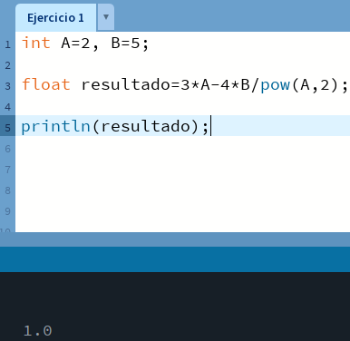

# **Ejercicio 2**

Evaluar la siguiente expresión

4 / 2 * 3 / 6 + 6 / 2 / 1 / 5 ^ 2 / 4 * 2

**Desarrollo del punto**

4 / 2 * 3 / 6 + 6 / 2 / 1 / 5 ^ 2 / 4 * 2

4 / 2 * 3 / 6 + 6 / 2 / 1 / 25 / 4 * 2

2 * 3 / 6 + 3 / 1 / 25 / 4 * 2

6 / 6 + 3 / 25 / 4 * 2

1 + 0.12 / 4 * 2

1 + 0.03 * 2

1 + 0.06

1.06

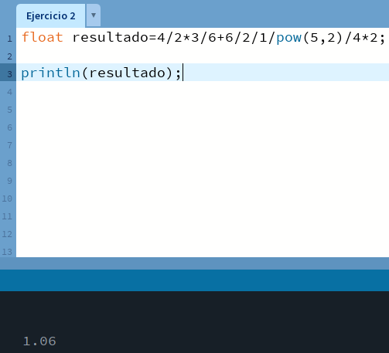

# **Ejercicio 3**

Escribir las siguientes expresiones algebraicas como expresiones algorítmicas (en su forma aritmética dentro del algoritmo). En este caso no se pide evaluarlas ni programarlas.

**Desarrollo del punto**

??

# **Ejercicio 4**

Ejercicio 4: Evaluar las siguientes expresiones aritméticas, para lo cual indicar en el caso de las variables, el valor indicado. Luego escribirlas como expresiones algebraicas.

a) b ^ 2 – 4 * a * c

b) 3 * X ^ 4 – 5 * X ^ 3 + X 12 – 17

c) (b + d) / (c + 4)

d) (x ^ 2 + y ^ 2) ^ (1 / 2)

a=1, b=2, c=3, x=4, d=5, y=6

**Desarrollo del punto**

1. 2 ^ 2 – 4 * 1 * 3

4 – 4 * 1 * 3

4 – 4 * 3

4 – 12

-8

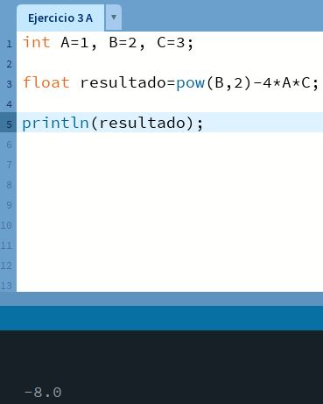

1. 3 * 4 ^ 4 – 5 * 4 ^ 3 + 4 * 12 – 17

3 * 256 – 5 * 64 + 4 * 12 – 17

768 – 320 + 48 – 17

479

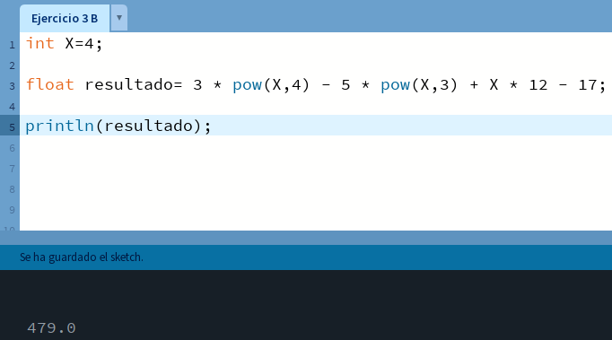

1. (2 + 5) / (3 + 4)

7 / 7

1

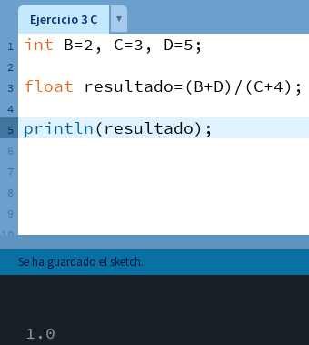

1. (4 ^ 2 + 6 ^ 2) ^ (1 / 2)

(16 + 36) ^ (1 / 2)

(52) ^ (1 / 2)

7.21

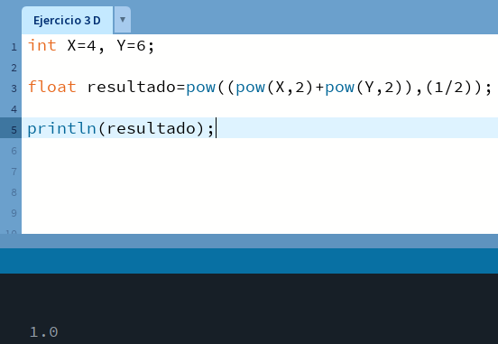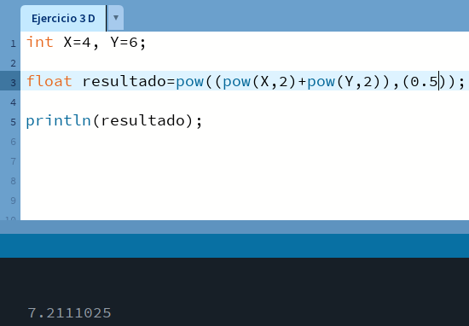

# **Ejercicio 5**

Si el valor de A es 4, el valor de B es 5 y el valor de C es 1, evaluar las siguientes expresiones:

a) B * A – B ^ 2 / 4 * C

b) (A * B) / 3 ^ 2

c) (((B + C) / 2 * A + 10) * 3 * B) – 6

**Desarrollo del punto**

1. 5 * 4 – 5 ^ 2 / 4 * 1

5 * 4 – 25 / 4 * 1

20 – 25 / 4

20 – 6.25

13.75

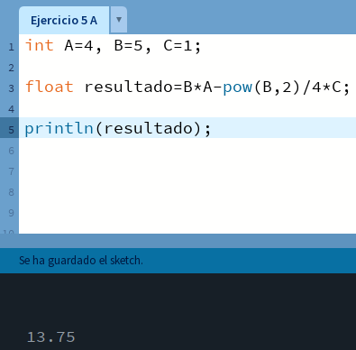

1. (4 * 5) / 3 ^ 2

(20) / 3 ^ 2

20 / 9

2.2222

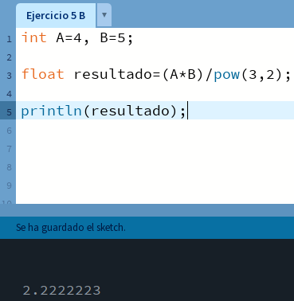

1. (((5 + 1) / 2 * 4 + 10) * 3 * 5) – 6

((6 / 2 * 4 + 10) * 3 * 5) – 6

((3 * 4 + 10) * 3 * 5) – 6

((12 + 10) * 3 * 5) – 6

(22 * 3 * 5) – 6

(66 * 5) – 6

(66 * 5) – 6

330 – 6

324

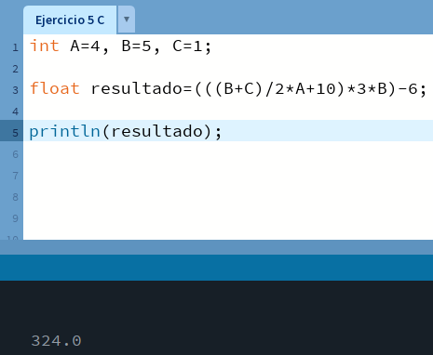

# **Ejercicio 6**

Para x=3, y=4; z=1, evaluar el resultado de

R1 = y+z

R2 = x >= R1

**Desarrollo del punto**

R1 = 4+1

R1 = 5

R2 = x >= R1

R2 = 3 >= 5

falso

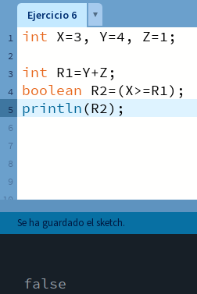

# 

# **Ejercicio 7**

Para contador1=3, contador2=4, evaluar elresultado de

R1 = ++contador1

R2 = contador1 < contador2

**Desarrollo del punto**

R1 = ++contador1

R1 = ++3

R2 = contador1 < contador2

R2 = 4 < 4

falso

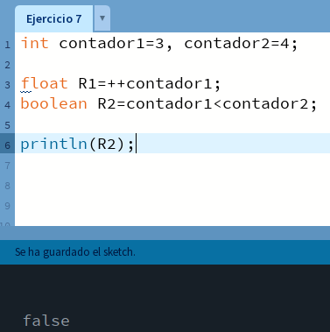

# **Ejercicio 8**

Para a=31, b=-1; x=3, y=2, evaluar el resultado de

a+b-1 < x*y

**Desarrollo del punto**

31+(-1)-1 < 3*2

29 < 6

falso

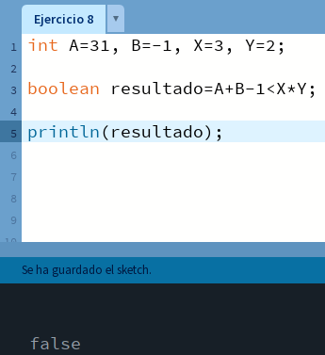

# **Ejercicio 9**

Para x=6, y=8, evaluar el resultado de

!(x<5)CC !(y>=7)

**Desarrollo del punto**

!(6<5) CC !(8>=7)

!falso CC !verdadero

verdadero CC falso

falso

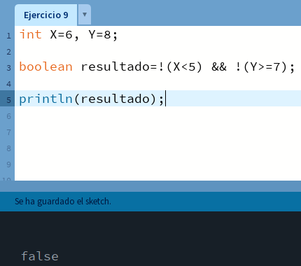

# **Ejercicio 10**

Para i=22,j=3, evaluar el resultado de

!((i>4) || !(j<=6))

**Desarrollo del punto**

!((22>4) || !(3<=6))

!(verdadero || !verdadero)

!(verdadero || falso)

!verdadero

falso

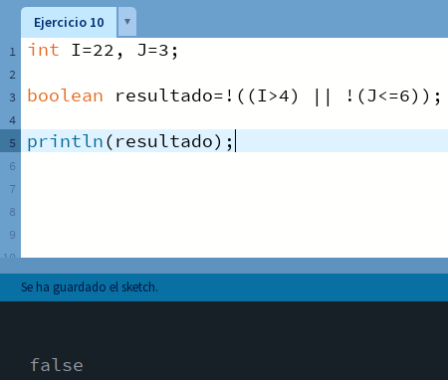

# **Ejercicio 11**

Para a=34, b=12,c=8, evaluar el resultado de

!(a+b==c) || (c!=0)CC(b-c>=19)

**Desarrollo del punto**

!(34+12==8) || (8!=0) CC (12-8>=19)

!(46==8) || (8!=0) CC (4>=19)

verdadero || verdadero CC falso

verdadero || falso

verdadero

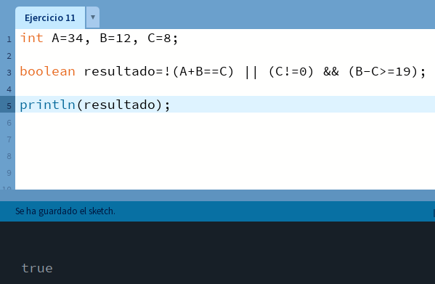

# **Ejercicio 12**

Un problema sencillo. Deberá pedir por teclado al usuario un nombre y posteriormente realizará la presentación en pantalla de un saludo con el nombre indicado.

**Desarrollo del punto**

**Definición del Problema**:

Escribir en pantalla un saludo usando el nombre indicado

**Análisis**:

**Datos de Entrada**:

nombre

**Datos de Salida**:

saludo incluyendo el nombre elegido

**Proceso**:

**¿Quién debe realizar el proceso?**: Lienzo (Processing)

**¿Cuál es el proceso que se debe realizar?**

hacer una variable para que guarde el nombre y luego dibujar en el lienzo un texto que incluya el saludo

text(“Hola ” + nombreSaludo + “, bienvenido al ejercicio 12.”, posicionSaludo.x, posicionSaludo.y)

**Diseño**:

| **ENTIDAD QUE RESUELVE EL PROBLEMA**: Lienzo (Processing) |
| --- |
| **VARIABLES**:  nombreSaludo: texto  posicionSaludo: coordenadas |
| **NOMBRE ALGORITMO**: escribirSaludo  **PROCESO DEL ALGORITMO**   1. *Leer* nombreSaludo 2. *Leer* posicionSaludo 3. *Escribir* (“Hola ” + nombreSaludo + “, bienvenido al ejercicio 12.”, posicionSaludo.x, posicionSaludo.y) |

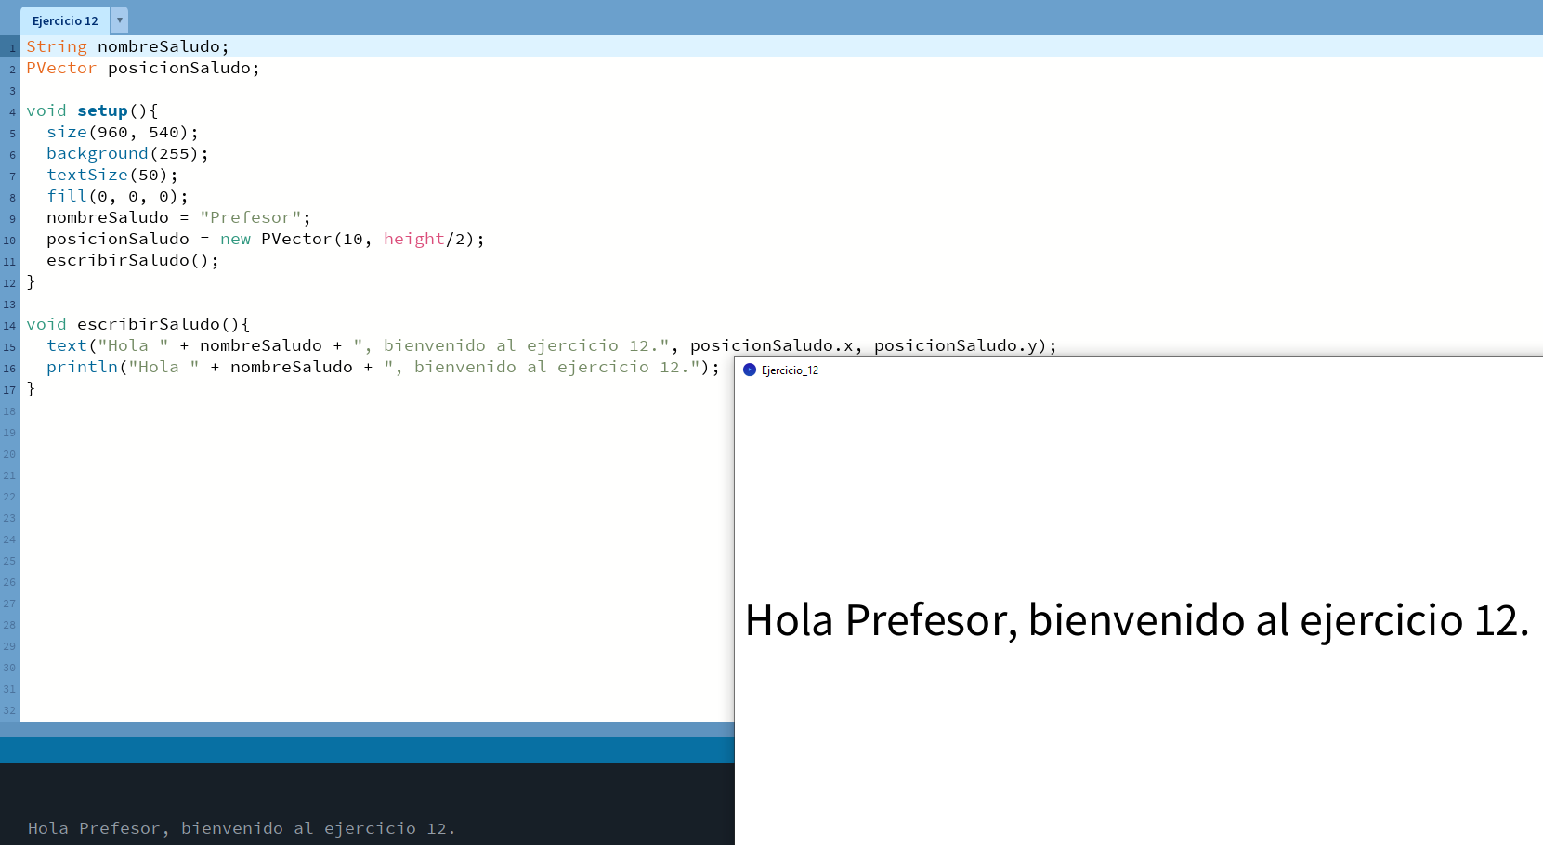

# **Ejercicio 13**

Será común resolver problemas utilizando variables. Calcule el perímetro y área de un rectángulo dada su base y su altura.

**Desarrollo del punto**

**Definición del Problema**:

Calcule el perímetro y área de un rectángulo dada su base y su altura.

**Análisis**:

**Datos de Entrada**:

ancho y alto del rectángulo

**Datos de Salida**:

perimetro y area del rectangulo

**Proceso**:

**¿Quién debe realizar el proceso?**: Processing

**¿Cuál es el proceso que se debe realizar?**

para calcular el perímetro tenemos que sumar ancho y alto del rectángulo dos veces

perímetro = ancho + alto + ancho + alto

para calcular área tenemos que multiplicar el ancho por el alto del rectángulo

area = ancho * alto

**Diseño**:

| **ENTIDAD QUE RESUELVE EL PROBLEMA**: Processing |
| --- |
| **VARIABLES**:  anchoRect, altoRect: reales  perimetro, area: reales |
| **NOMBRE ALGORITMO**: calcularPerimetro  **PROCESO DEL ALGORITMO**   1. *Leer* anchoRect 2. *Leer* altoRect 3. perimetroRect ← (anchoRect + altoRect) * 2 4. *Mostrar* perimetroRect |
| **NOMBRE ALGORITMO**: calcularArea  **PROCESO DEL ALGORITMO**   1. *Leer* anchoRect 2. *Leer* altoRect 3. areaRect ← anchoRect * altoRect 4. *Mostrar* areaRect |

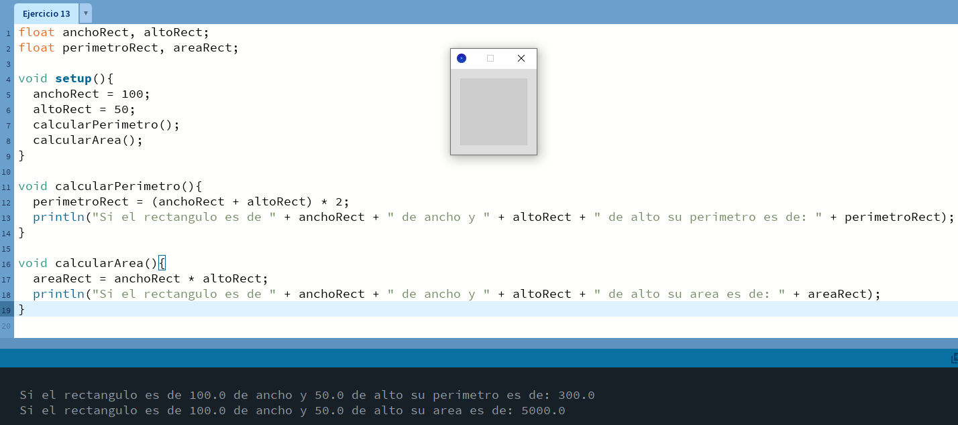

# **Ejercicio 14**

Una ayuda importante al momento de resolver problemas con algoritmos es asumir que su gran amigo son las matemáticas. Obtenga la hipotenusa de un triángulo rectángulo conociendo sus catetos

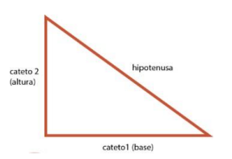

**Desarrollo del punto**

**Definición del Problema**:

Obtenga la hipotenusa de un triángulo rectángulo.

**Análisis**:

**Datos de Entrada**:

cateto1, cateto2

**Datos de Salida**:

hipotenusa

**Proceso**:

**¿Quién debe realizar el proceso?**: Processing

**¿Cuál es el proceso que se debe realizar?**

para obtener la hipotenusa tenemos que aplicar la siguiente formula

hipotenusa ^ 2 = cateto1 ^ 2 + cateto2 ^ 2

hipotenusa = √(cateto1 ^ 2 + cateto2 ^ 2)

**Diseño**:

| **ENTIDAD QUE RESUELVE EL PROBLEMA**: Processing |
| --- |
| **VARIABLES**:  cateto1, cateto2: reales  hipotenusa: real |
| **NOMBRE ALGORITMO**: calcularHipotenusa  **PROCESO DEL ALGORITMO**   1. *Leer* cateto1 2. *Leer* cateto2 3. hipotenusa ← √(cateto1 ^ 2 + cateto2 ^ 2) 4. *Mostrar* hipotenusa |

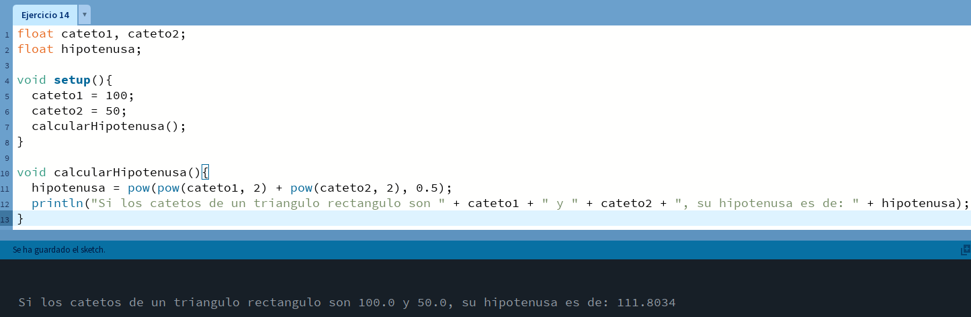

# **Ejercicio 15**

Si viste algo de los apuntes y vídeos, esto debería ser muy fácil de resolver. Dados dos números permita calcular la suma, resta, multiplicación y división de estos. Considere que cada una de estas operaciones es un algoritmo cuando realice el diseño. Obviamente muestre los resultados.

**Desarrollo del punto**

**Definición del Problema**:

Calcular la suma, resta, multiplicación y división entre dos números.

**Análisis**:

**Datos de Entrada**:

numero1, numero2

**Datos de Salida**:

resultadoSuma, resultadoResta, resultadoMulti, resultadoDivi

**Proceso**:

**¿Quién debe realizar el proceso?**: Processing

**¿Cuál es el proceso que se debe realizar?**

para este ejercicio se deben hacer 4 algoritmos

suma:

resultadoSuma = numero1 + numero2

resta:

resultadoResta = numero1 - numero2

multiplicación

resultadoMulti = numero1 * numero2

división

resultadoDivi = numero1 / numero2

**Diseño**:

| **ENTIDAD QUE RESUELVE EL PROBLEMA**: Processing |
| --- |
| **VARIABLES**:  numero1, numero2: reales  resultadoSuma, resultadoResta, resultadoMulti, resultadoDivi: reales |
| **NOMBRE ALGORITMO**: calcularSuma  **PROCESO DEL ALGORITMO**   1. *Leer* numero1 2. *Leer* numero2 3. resultadoSuma ← numero1 + numero2 4. *Mostrar* resultadoSuma |
| **NOMBRE ALGORITMO**: calcularResta  **PROCESO DEL ALGORITMO**   1. *Leer* numero1 2. *Leer* numero2 3. resultadoResta ← numero1 - numero2 4. *Mostrar* resultadoResta |
| **NOMBRE ALGORITMO**: calcularMulti  **PROCESO DEL ALGORITMO**   1. *Leer* numero1 2. *Leer* numero2 3. resultadoMulti ← numero1 * numero2 4. *Mostrar* resultadoMulti |
| **NOMBRE ALGORITMO**: calcularDivi  **PROCESO DEL ALGORITMO**   1. *Leer* numero1 2. *Leer* numero2 3. resultadoDivi ← numero1 / numero2 4. *Mostrar* resultadoDivi |

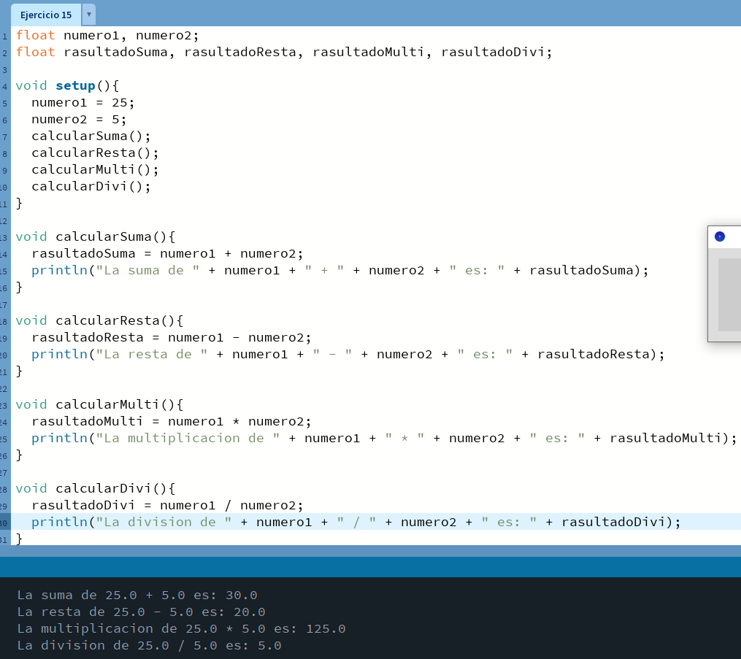

# **Ejercicio 20**

Dibuje en toda la extensión del lienzo de (440, 420) rectángulos de idénticas medidas (40 ancho y 20 de alto) y que mantengan una distancia de 20 pixeles entre ellos tanto horizontal como verticalmente. Utilice la estructura de control repetitiva for. El lienzo debería verse así:

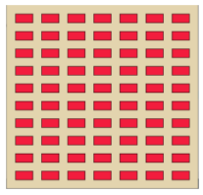

**Desarrollo del punto**

**Definición del Problema**:

Dibujar rectángulos (de la misma medida y distancia cada rectángulo) en un lienzo usando estructura iterativa for

**Análisis**:

**Datos de Entrada**:

medidas de los rectángulos, distancia entre rectángulos, posición de rectángulos

**Datos de Salida**:

los rectángulos dibujados en un lienzo de manera ordenada

**Proceso**:

**¿Quién debe realizar el proceso?**: Lienzo (Processing)

**¿Cuál es el proceso que se debe realizar?**

Dibujar el primer rectángulo, para dibujar el siguiente cambiar sus coordenadas (coordenadas x del rectángulo += medida del rectángulo (ancho) + distancia entre rectángulos) repetir el proceso hasta el borde del lienzo formando una fila, luego cambiar la coordenada y para comenzar otra fila abajo< así hasta el borde del lienzo

**Diseño**:

| **ENTIDAD QUE RESUELVE EL PROBLEMA**: Lienzo (Processing) |
| --- |
| **VARIABLES**:  anchoLienzo, altoLienzo: enteros  distanciaEntreRect, anchoRect, altoRect: enteros  coordenadasRect: coordenadas |
| **NOMBRE ALGORITMO**: dibujarRectangulos  **PROCESO DEL ALGORITMO**   1. *Leer* anchoLienzo 2. *Leer* altoLienzo 3. *Leer* distanciaEntreRect 4. *Leer* anchoRect 5. *Leer* altoRect 6. *Leer* coordenadasRect 7. **para** y ← coordenadasRect.y **hasta** altoLienzo **incremento** altoRect + distanciaEntreRect 8. **para** x ← coordenadasRect.x **hasta** anchoLienzo **incremento** anchoRect + distanciaEntreRect 9. Dibujar un rectángulo en (x, y, anchoRect, altoRect) 10. **fin_para** 11. **fin_para** |

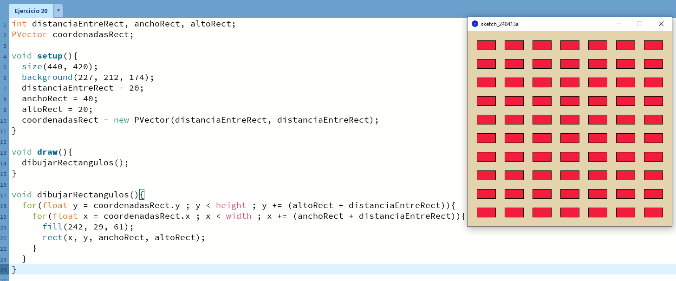

# **Conclusión**

Párrafos de conclusión

# **Fuentes Biográficas**

Fuentes (apuntes, paginas webs, videos youtube, libros (nombre, autor, año), etc)